**мІНІСТЕРСТВО ОСВІТИ І НАУКИ УКРАЇНИ**

**нАЦІОНАЛЬНИЙ УНІВЕРСИТЕТ «лЬВІВСЬКА ПОЛІТЕХНІКА»**

**ІНСТИТУТ КОМП’ЮТЕРНИХ НАУК ТА ІНОРМАЦІЙНИХ ТЕХНОЛОГІЙ**

**Кафедра ІСМ**

|  |
| --- |
| **2021** |



**ЗВІТ**

**Про виконання лабораторної роботи № 8.1**

**«Пошук та заміна символів у літерному рядку»(з використанням стандартних функцій для рядків char[])**

**З дисципліни**

**«Алгоритмізація та програмування»**

**Студента групи ІТ-11**

**Лисецького Володимира Любомировича**

**Умова завдання:** Варіанти лабораторних завдань

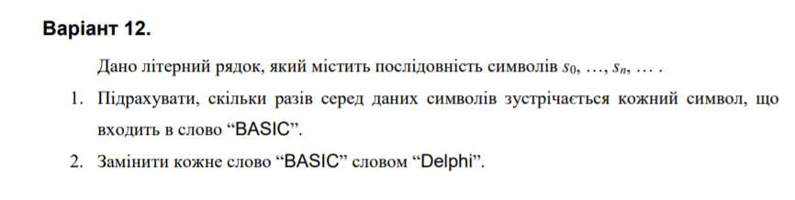

**Структурна схема програми:**

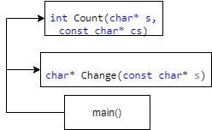

**Текст програми:**

#define _CRT_SECURE_NO_WARNINGS

#include <iostream>

using namespace std;

int Count(char* s, const char* cs)

{

int k = 0,

pos = 0;

char* t;

while (t = strpbrk(s + pos, cs))

{

pos = t - s + 1;

k++;

}

return k;

}

char* change(char* s) {

char* sNew = new char[(strlen(s)) * 6 / 5 + 1];

size_t l = 0;

for (size_t i = 0; i < strlen(s); i++)

{

if (s[i] == 'B' && s[i + 1] == 'A' && s[i + 2] == 'S' && s[i + 3] == 'I' && s[i + 4] == 'C')

{

sNew[l] = 'D';

sNew[l + 1] = 'e';

sNew[l + 2] = 'l';

sNew[l + 3] = 'p';

sNew[l + 4] = 'h';

sNew[l + 5] = 'i';

l += 6;

i += 4;

}

else

{

sNew[l] = s[i];

++l;

}

sNew[l] = '\0';

}

return sNew;

}

int main()

{

char cs[6] = "BASIC";

char str[101];

cout << "Enter string:" << endl;

cin.getline(str, 100);

cout << "String contained " << Count(str,cs) << " letters from word BASIC" << endl;

char* dest = new char[151];

dest = change(str);

cout << "Modified string (param) : " << str << endl;

cout << "Modified string (result): " << dest << endl;

return 0;

}

**Посилання на git-репозиторій з проектом:** https://github.com/MarshmallowSoup/Lab_8.1

**Результати unit-тесту:**

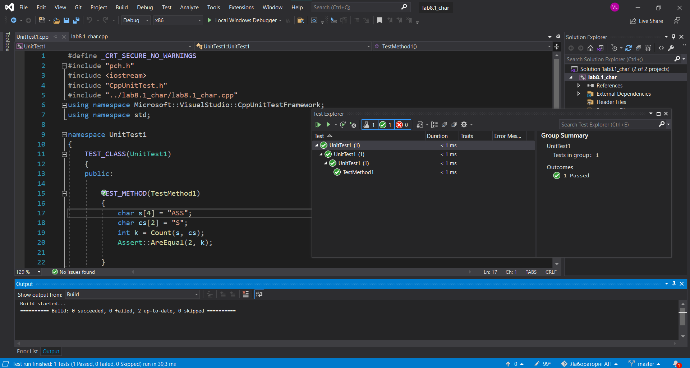

**Висновки:** ми навчилися здійснювати пошук символів у літерному рядку з використанням стандартних функцій для рядків char[].